市局到开发区局开展食品药品行政执法监督检查
时间：2016-11-1 作者：陈连锋
10月31日，市局徐小平副局长带领法规科到开发区局开展2016年食品药品行政执法监督检查。
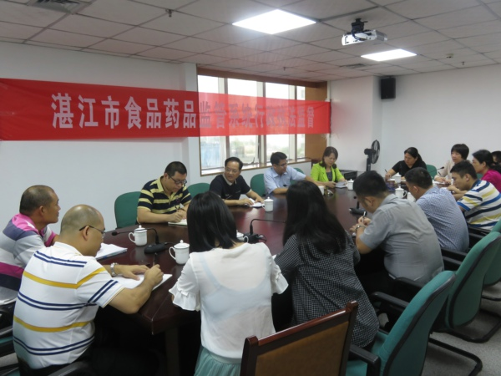
检查组通过听取汇报、询问情况、查资料、阅案件等方式，对开发区局2016年的食品药品行政执法工作进行了全面检查。
在随后召开的反馈会上，检查组首先对该局在食品药品监管行政执法工作中取得的成绩给予充分肯定。同时，检查组对该局在行政审批、执法程序等方面存在一些的问题，逐一进行了反馈，要求该局进一步加强提高，强化执法监督检查，确保监督执法工作取得更好实效。
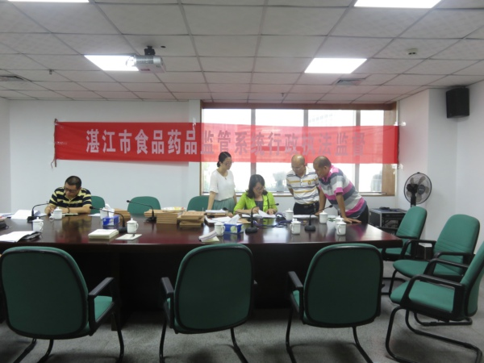
最后，该局负责人表示，将以此次检查为契机，认真查摆问题，进一步建立健全法制工作机制和行政执法工作各项制度。并要求各科室认真整理行政执法案卷，规范制作执法文书，切实做好案卷整理、归档工作，不断提高依法行政工作水平，加强行业作风建设，树立起良好的食品药品监督执法形象，保障全区人民群众饮食用药安全。 (开发区局供稿)

